ÁLVARO JOAQUÍN ALBARRACÍN SALINAS. 2ºDAW.

Creamos una nueva rama bibliográfica y mostramos las ramas del repositorio.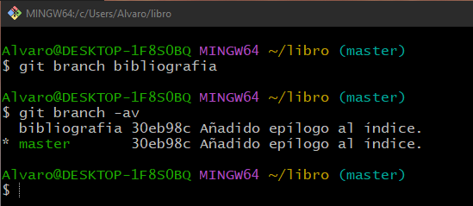

Creamos el fichero capítulo4.txt y lo añadimos a la zona de intercambio. Además, hacemos commit.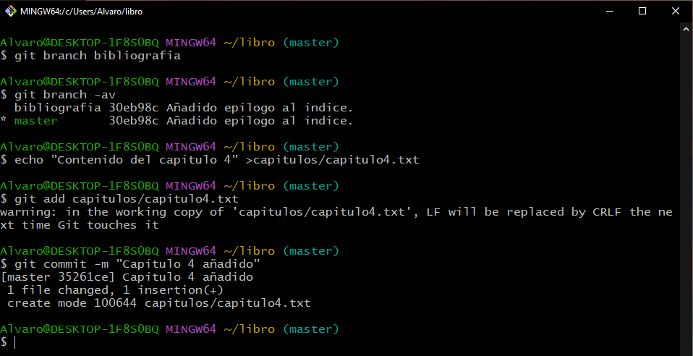

Mostramos la historia del repositorio, incluidas las ramas.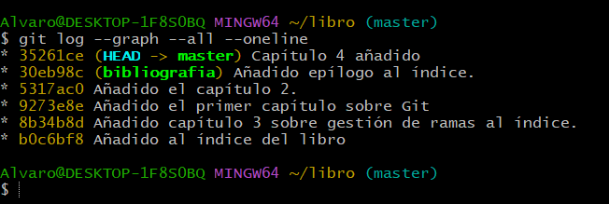

Cambiamos la rama bibliografía con checkout. Creamos biblioteca.txt. Hacemos commit.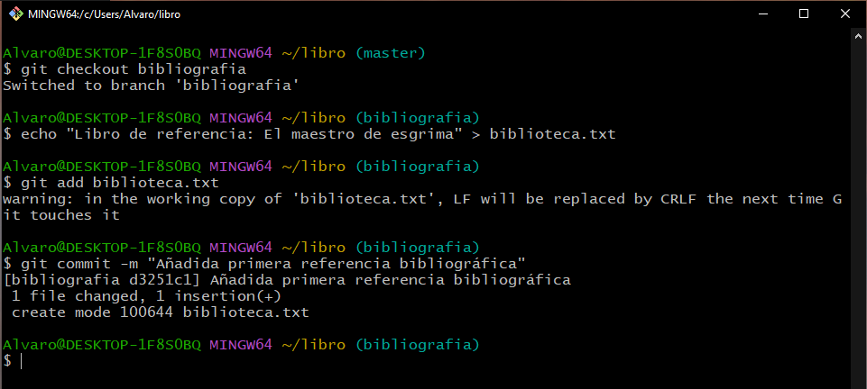

Fusionamos la rama bibliografía con la rama master.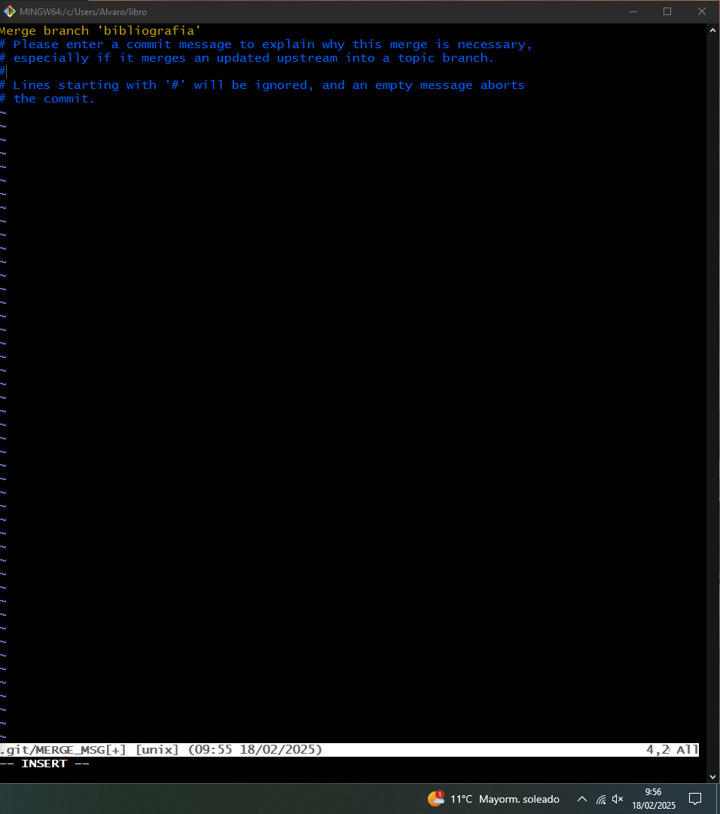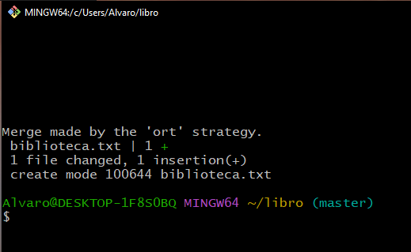

Mostramos todas las ramas… Eliminamos la rama bibliografia. Mostramos la historia del repositorio con log.